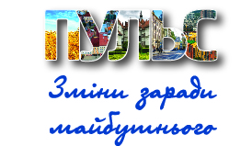
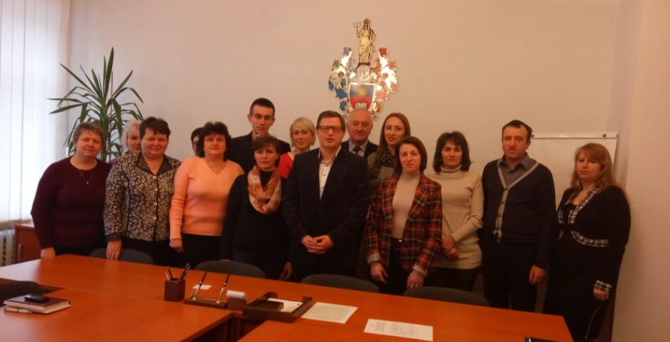
Навчання для секретарів ОТГ
В рамках навчання, яке проводилось на базі Хмельницького Центру перепідготовки та підвищення кваліфікації працівників органів державної влади, органів місцевого самоврядування, керівників державних підприємств, установ та організацій, директор Офісу реформ в Хмельницькій областіЯцковський С.В. провів зустріч з секретарями об’єднаних територіальних громад. Вході засідання було розглянуто ряд важливих питань, що стосуються передачі повноважень від Державної міграційної служби місцевим органам влади в частині реєстрації місця проживання фізичної особи, ведення діловодства в ОТГ, порядку подачі проектів на Фонд регіонального розвитку та використання коштів що передбачені субвенцієюдляоб’єднаних територіальних громад. Запропонована тематика заходу викликала неабиякий інтерес з боку секретарів, оскільки необхідність вирішення вище перелічених питань в них виникає практично щоденно. Тому і не дивно, що більша частина зустрічі відбулась в форматі бліц питань-відповідей, які на сьогоднішній день є актуальними в об’єднаних громадах.

